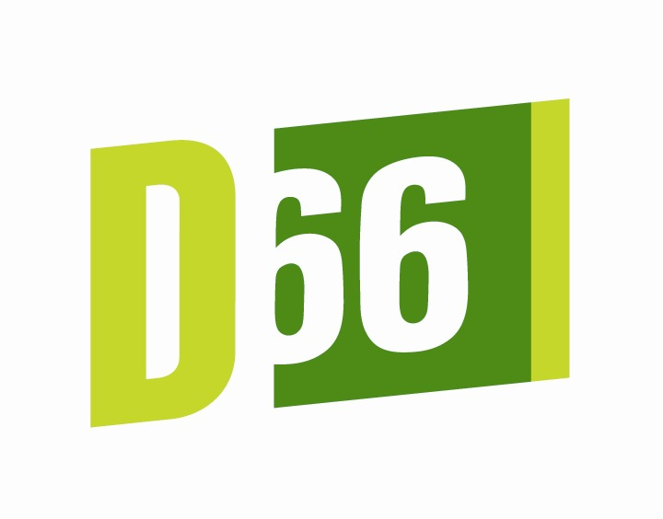

“Oprecht en sociaal,

vertrouwd en ervaren,

democratisch, duurzaam”: D66!

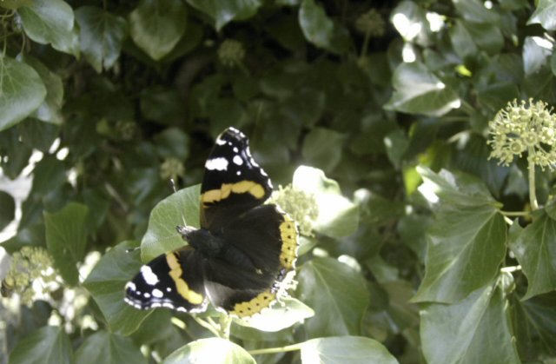

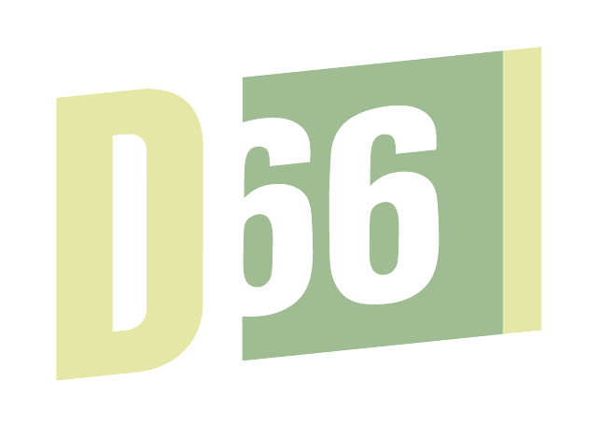

Verkiezingsprogramma 2006-2010 van D66-Gennep

Voorwoord

In 2006 bestaat D66 40 jaar en begint dan aan haar tweede jeugd, zo wil het spraakgebruik. In de Gennepse politiek is D66 ook al sinds 1970 vertegenwoordigd en behoort daarmee tot de ‘harde kern’ van politieke partijen, die in de Gennepse gemeenteraad overigens al vele jaren nagenoeg ongewijzigd is.

Onder invloed van maatschappelijke ontwikkelingen maar ook door toedoen van D66 zijn er in de afgelopen decennia lokaal en landelijk veel zaken veranderd. De veranderingen die D66 probeert te realiseren gaan soms niet zo snel als wij zouden willen, veelal moeten anderen nog wennen aan de nieuwe ideeën.
Uiteindelijk komen deze op een of andere manier toch weer terug in de discussie en vormen dan het gedachtegoed van iedereen. Ook in de komende raadsperiode zullen wij weer met voorstellen voor veranderingen komen; soms ingrijpend, soms als ‘kleine’ verbetering.

In de periode 2002-2006 hebben we de bevolking tussentijds regelmatig geïnformeerd over belangrijke ontwikkelingen via huis-aan-huis-folders, onze website, Magic-tv en de lokale pers. De uitnodiging om mee te denken verplicht immers tot het geven van informatie vooraf.
Maar D66 wil nog verder gaan: niet alleen meeweten, meedenken en meepraten, maar ook meebeslissen staat hoog in ons vaandel.

Uit de medio dit jaar afgelegde serie bezoeken in de kernen, “D66 vraagt … op de koffie”, zijn veel actiepunten naar voren gekomen. De rode draad die daaruit volgt hebben we verwerkt in dit programma.
Door deze inbreng gaan we er vanuit een programma te hebben dat de kiezer past en waarin deze zich herkent.

D66 zal ook in de komende raadsperiode op eenzelfde wijze blijven werken: kritisch, opbouwend, gericht op de kwetsbaren in onze maatschappij en met aandacht voor een duurzame, schone en veilige omgeving.

Wij vertrouwen erop een nieuw mandaat van de kiezer te krijgen om op deze weg verder te gaan. Als bijlage bij dit programma treft u de lijst aan met onze kandidaten. De lijst is een mix van nieuwe leden en kandidaten met ervaring, van vrouwen en mannen, van huisvrouw tot advocaat en van kandidaten uit alle Gennepse kerkdorpen. Met trots kan D66 Gennep zeggen dat ze haar wortels breed in alle lagen van de samenleving heeft.

Het is nu aan de kiezer om zijn stem te laten horen en de juiste keus te maken.

Namens alle Gennepse democraten,

Arnold Jansen
lijsttrekker/fractievoorzitter

Inleiding

De voorbije raadsperiode heeft veel veranderingen met zich meegebracht. De raad had zich met de komst van het dualisme voorbereid op een andere wijze van besturen. De energie, nodig voor deze verandering, was vele malen groter dan vooraf gedacht. Voor de raadsfractie van D66 betekende dit dat de intentie om meer contact te hebben met de burgers (dus de kiezers) onder grote druk heeft gestaan. In de volgende raadsperiode zal de fractie hier nog meer aandacht aan schenken.

Voor het eerst is, sinds lange tijd, een wethouder tussentijds teruggetreden om politieke redenen. College en collegepartijen hebben naar de kiezers toe nog steeds niet de redenen hierachter uit kunnen leggen. Transparantie is voor D66 een groot goed, ook als dat betekent dat je vervelende ontwikkelingen uit moet leggen.

Er is veel nieuwe beleid opgezet en vormgegeven. Daarbij was er vaak sprake van brede steun in de raad, zeker voor de inhoud van de besluiten. In een aantal gevallen verdiende de wijze, waarop die besluiten tot stand kwamen, geen schoonheidsprijs. D66 heeft daarbij geen verstoppertje gespeeld en de rest van de raad steeds deelgenoot gemaakt van haar bezwaren tegen de wijze van besluitvorming. D66 blijft kiezen voor een open en transparante wijze van besluitvorming. In de voorbije raadsperiode betekende dit, dat de fractie in een aantal gevallen tegen de voorstellen heeft gestemd. Achteraf gelijk krijgen is dan soms vervelend, maar wel een bevestiging van de visie die onder je stellingname ligt.

Via flyers, de lokale televisie en haar website heeft de fractie in de afgelopen jaren verantwoording afgelegd aan de kiezers over de standpunten die zijn ingenomen in de raad. Ook werd op deze wijze informatie gegeven over zaken die D66 belangrijk vond en die niet werden gesteund door de overige raadsfracties. Ook in de komende jaren zal de fractie van D66 een soortgelijke werkwijze blijven volhouden.

Vooruitkijken:

In het verkiezingsprogramma geeft D66 een samenhangende visie in de vorm van een aantal speerpunten. Belangrijk daarbij is dat dit over onze visie gaat. In een latere fase (raads- of collegeprogramma of bij specifieke bestuursopdrachten) zal gezamenlijk met andere partijen in de raad nagedacht worden over het concreet uitwerken en inbrengen van deze visie.
Op deze wijze wil D66 mede vorm geven aan het lange termijnbeleid, waar onze gemeente baat bij heeft. Dat is ook waar de kiezer ons op mag aanspreken. D66 kiest daarbij nadrukkelijk voor de positie om als collegepartij deze verantwoordelijkheid te dragen.

De komende raadsperiode staat het verkiezingsprogramma in het teken van duurzaamheid, communicatie, samen leven en samen werken in een groene gemeente in de kop van Limburg. Een gemeente die qua voorzieningen, functie en ligging een centrumpositie verdient.
Bij de gekozen uitgangspunten horen termen als veilig, schoon, duurzaam, ondernemend, betrouwbaar, zorgzaam, maar ook een overheid die het motto ‘afspraak = afspraak’ hoog in het vaandel heeft staan.
Een overheid die zichzelf faciliterend en dienstbaar opstelt binnen de samenleving, waarvoor ze verantwoordelijkheid draagt.

Welke prioriteiten wil D66 in de komende raadsperiode realiseren? Omwille van de duidelijkheid streeft D66 naar een compact programma, opgehangen aan een beperkt aantal thematische kapstokken. Dit verkiezingsprogramma heeft niet tot doel om uitputtend te zijn. Beleid wat goed is en de beoogde doelstellingen realiseert hoeft niet te veranderen. Wel wordt benadrukt, waar in de visie van D66 de knelpunten liggen en wat bijstelling of extra aandacht behoeft.

D66 wil geen onderscheid maken tussen de belangen van de kerkdorpen onderling. Gekoppeld aan de functies van het centrum zullen soms daar de belangrijke projecten gerealiseerd worden; in andere situaties (bv. woningbouw, verkeersveiligheid) zal dat in gelijke mate moeten gelden in alle kerkdorpen of juist in de dorpen extra aandacht krijgen.

De belangrijkste uitgangspunten voor D66 voor de komende raadsperiode liggen besloten in de volgende zes thema’s:
- Zelfredzaamheid: burgers kunnen en moeten primair zichzelf zien te redden. Het bevorderen daarvan geldt als een van de belangrijkste taken van overheden;
- Ontwikkeling: dit is een kernbegrip eigen aan het leven. Waar zelfredzaamheid nog onvoldoende is, dient gewerkt te worden aan verdere ontwikkeling daarvan;
- Wonen en Werken: elk mens heeft recht op passende woonruimte en een kans op passend werk;
- Omgeving: wonen en werken, maar ook winkelen en recreëren gebeurt in een daartoe geschikte omgeving;
- Veiligheid: elke omgeving bergt gevaren in zich (overstroming, brand, verkeer, milieu). Een overheid, die op zijn taak berekend is, wapent zichzelf en haar burgers tegen collectieve bedreigingen;
- Bestuur: kiezers geven aan politici het mandaat om optimale randvoorwaarden te scheppen op bovenstaande thema’s. Bestuurders moeten deze verantwoordelijkheid ook durven nemen.

Zelfredzaamheid

De overheid kan niet alles sturen, regelen of in de hand houden. Een efficiënt werkende overheid zal daarom ook inzetten op stimulering van zelfredzaamheid van burgers. De samenleving was en is nog steeds gebaat bij vrijwilligerswerk, burenhulp en mantelzorg en zal die vormen van zinvolle tijdsbesteding dan ook blijvend moeten ondersteunen en stimuleren.

  - Bevordering van vrijwilligerswerk, burenhulp en mantelzorg ofwel onderlinge solidariteit door een gericht stimuleringsbeleid. Herijken vrijwilligersbeleid ook vanwege sterker beroep op informele inzet vanwege de Wet Maatschappelijke Ondersteuning. Niet alleen kadervorming subsidiëren, maar ook kaderkosten deels vergoeden;

  - Welzijnsvoorzieningen: transparant maken van de verhoudingen tussen Stichting Welzijn Ouderen, KBO (Katholieke Bond van Ouderen) en GON (Gehandicapten Organisatie Nederland) betreffende beheer accommodaties;

  - Wet Werk en Bijstand: (WWB) mensen met minimale inkomens evenals gehandicapten en chronisch zieken meer tegemoet komen via categoriale uitkeringen/voorzieningen (zoals recent voor collectieve ziektekostenverzekering is besloten);

  - In het kader van de WWB de inspanningen van de gemeente richten op het ontwikkelen van kwaliteiten van mensen, die nu geen betaald werk hebben. Alleen op deze wijze kunnen hun kansen op werk worden vergroot;

  - Toekenning van persoonsgebonden budget in kader WMO mogelijk maken ook voor huishoudelijke zorg, woningaanpassing, vervoersvoorzieningen en rolstoelen (goedkoper voor gemeente, beter voor de autonomie van klanten);

  - Ouderen-, gehandicapten- en chronisch ziekenbeleid: meer aandacht voor veilige woonomgeving en volwaardige, maatschappelijke participatie ook van ouderen, gehandicapten en chronisch zieken (ook door gerichte activering van deze doelgroepen);

  - Investeren in (sociale) samenlevingsopbouw via bijv. wijkcoördinatoren, raadsbezoeken en wijkbudgetten. Budgetten beschikbaar stellen aan belangenorganisaties in de wijken.

Ontwikkeling

Ontwikkeling van mensen is een speerpunt. Hoewel mensen natuurlijk zelf de wens moeten hebben om zich te ontwikkelen is het de overheid, die daarvoor de randvoorwaarden schept.
Naar de mening van D66 behoeven de volgende punten extra aandacht in de komende jaren:

  - Stimulering van de samenwerking vanuit scholings- en opleidingsinstellingen met ondernemingen (o.a. via stageplaatsen, leerwerkplekken);

  - Voortzetting van samenwerking met het Hezeland College binnen het project jongeren & politiek, project ook uitbreiden richting andere scholen;

  - Verbetering en verbreding van de professionele ondersteuning voor het jeugd- en jongerenwerk. Voor D66 is de huidige ondersteuning van het jeugd- en jongerenwerk onvoldoende. Immers, een goed activiteitenaanbod voor deze doelgroep betekent veelal het voorkomen van problemen op straat en in een latere levensfase. De gemeente dient een verantwoordelijkheid te voelen voor de continuïteit ook van dit soort activiteiten;

  - De opvang van jeugd en jongeren vanaf 13 jaar krijgt een steeds belangrijkere rol. De gemeente zal in de opvang van deze doelgroep haar verantwoordelijkheid moeten nemen, niet alleen door de beschikbaarheid van accommodaties te regelen, maar evenzeer door het beheer van dit soort ruimten te faciliteren.

  - Actieve deelname aan sportverenigingen bevorderen door gericht subsidiebeleid (o.a. voor jeugd, minderheden, ouderen, gehandicapten);

  - Op het brede gebied van cultuur dient de gemeenten een grotere rol te spelen. Gedacht wordt aan een actieve voorwaardenscheppende rol, die initiatieven van onze burgers prikkelt en stimuleert;

  - Mogelijkheden van een evenementenstichting bekijken, waarin gemeente samenwerkt met bedrijfsleven en verenigingen om onderlinge samenhang, maar ook toerisme en recreatie te bevorderen;

  - Ondersteuning van verenigingen op het terrein van volwasseneneducatie en kunstzinnige vorming;

  - De ‘nieuwe Meander’ moet starten met een ‘schone lei’, dus geen ‘lijken in de kast’. Alleen dan heeft een dergelijke nieuwe organisatie een reële kans van slagen. Individueel muziekonderwijs als basisvoorziening voor kinderen dient overeind te blijven;

  - Vervangende accommodatie realiseren voor de activiteiten van ouderen en mensen met beperkingen;

  - Structurele oplossing voor de hobbywerkplaats voor mensen van Vizier, GON en anderen;

  - Gennep beschikt over veel cultureel erfgoed. In het Petershuis is ruimte voor hedendaagse kunst en oudheidkundige vondsten. Voor een ander deel van ons verleden (NBDS, Maasbuurtspoorweg, Genneper Molen, Zuid-Ooster, Page plus de pottenbakkers) is geen doorlopende presentatie beschikbaar. Volgens D66 past een stedelijk museum zeer wel in het oudste deel van de voormalige gemeentewerf. Door daar erfgoed en informatie te bundelen is dit industriële erfgoed van Gennep te sparen en kan een toeristische attractie aan Gennep worden toegevoegd;

  - Afronding van de privatisering van de buitensport in 2006.

Wonen

Inwoners van onze gemeente hebben een belangrijke eigenschap gemeen: ze wonen er. Dat betekent ook dat de belangen van en voor deze groep primair hier liggen. Zorgen voor passende en betaalbare woningen is de randvoorwaarde om deze klanten ook in de toekomst te behouden. Daarnaast dient onze zorg gericht te zijn op de omgeving, waarin deze mensen wonen.

  - Actief stimuleren in alle kernen van het bouwen van toegankelijke, levensloopbestendige woningen. Nieuwe levensloopbestendige woningen zijn wellicht ook te realiseren in bestaande bebouwing: deze kansen moeten meer aandacht krijgen;

  - Marktpartijen stimuleren (passende locaties, contingenten) tot het bouwen ook voor minder draagkrachtigen in de vorm van sociale huurwoningen;

  - De doelstelling achter de ontwikkeling van een Woon-Welzijn-Zorg-boulevard spreekt D66 erg aan. Voorwaarde is dat de opzet van het plan gerealiseerd wordt in samenwerking met private partijen (Pantein/zorg, Maasland/wonen) waarbij er geen extra lastendruk ontstaat voor de overige inwoners van onze gemeente;

  - De gemeente moet beschikken over actuele bestemmingsplannen. Zolang die er nog niet zijn moeten individuele burgers net zo goed als projectontwikkelaars in aanmerking komen voor een artikel 19-ontheffingsprocedure van bestaande bestemmingsplannen;

  - In elk woningbouwproject moet (minimaal 10%) zelfbouw voor onze eigen inwoners tot de mogelijkheden behoren;

  - De woningbouwmarkt was en is voortdurend in beweging. Verkeren we nu nog in een periode met tekorten aan passende woningen, de prognose is dat dit over ca. tien jaar geheel anders ligt. Voor D66 betekent dit dat plannen voortdurend getoetst en bijgesteld moeten kunnen worden;

  - Terugdringing van de rol van de welstandscommissie. De welstandscommissie kan worden opgeheven, zodra er uitgewerkte beeldkwaliteitsplannen zijn opgesteld, ook voor bouwwerken buiten de hoofdkern;

  - Binnen het nog te formuleren Grondbeleid ook beleid ontwikkelen en vastleggen betreffende de rol van projectontwikkelaars. De gemeentelijke overheid moet, in het belang van de burgers, zijn kaders vooraf stellen en niet tijdens de onderhandelingen. Daarmee wordt ook een gelijke uitgangspositie gecreëerd bij de diverse initiatieven.

Werk en werken

Het hebben van werk is een belangrijke factor bij maatschappelijk welbevinden. Inspanningen van de lokale overheid dienen dan ook gericht te zijn op het faciliteren van economische ontwikkelingen. Voor D66 betekent dat zorgdragen voor vestigingsmogelijkheden, meedenken met ondernemers, aandacht voor ontsluiting, vergunningenbeleid gericht op duurzaam ondernemen.

- De ruimte tussen grens en Maas kent steeds meer gebruiksfuncties die zich niet verdragen met grotere industrieterreinen. In een grotere regio zal daarom gezocht moeten worden naar vestigingsmogelijkheden voor bedrijven. Gennep moet met Oostelijk Brabant en met de Kreis Kleve samenwerken om te komen tot regionale bedrijventerreinen;

- In de dienstverlening zijn de laatste jaren veel banen weggevloeid uit Gennep door de leegloop op de Vizier-terreinen. Het ontwikkelen van beleid om nieuwe dienstverlenende bedrijven aan te trekken moet prioriteit krijgen;

- De ontwikkelingen rondom het Regionaal Overslag Centrum stagneren al geruime tijd. Gennep loopt daardoor niet meer voorop, maar is achterop geraakt. Vitalisering van deze industriële activiteiten kan alleen goed werken als de gemeente bereid is om een voortrekkersrol te vervullen en op deze wijze de motor te zijn van de ontwikkelingen.

Omgeving

De omgeving waarin we leven is het product van onze eigen activiteiten. Hoewel velen denken dat de aarde de erfenis is van onze voorvaderen, is belangrijker dat we ons realiseren dat we onze leefomgeving lenen van onze kinderen. De overheid heeft daarin een bijzondere verantwoordelijkheid. Zij zal primair de belangen van iedereen die gebruik maakt van die omgeving moeten bewaken en afwegen. Voor D66 zijn duurzaamheid, milieu, natuur en de ruimte die eenieder heeft om te werken, te wonen en te recreëren daarin kernbegrippen.

  - De aandacht voor duurzaamheid, milieueffecten en natuurbehoud en -ontwikkeling dient onverwijld groot te blijven: dit is van belang voor behoud en uitbouw van ons ‘natuurlijk erfgoed’;

  - Snelle aanleg van fiets-voetbrug over de Niers om Ottersum meer bij het oude centrum van Gennep te betrekken (facilitering van de centrumfunctie van het kernwinkelgebied, recreatie en toerisme, doortocht van Nijmeegse Vierdaagse door Ottersum en Gennep). Aansluiting van het nog te realiseren Nierslussenpad van Milsbeek tot Duitsland op deze oversteek;

  - Agrarische bedrijven bevinden zich op veel locaties in onze gemeente in een moeilijke positie. Gezonde agrarische bedrijven, mogelijk met nieuwe rollen, verdienen evengoed een kans als andere bedrijfsvoering in de gemeente.
Daarom moeten we duidelijkheid scheppen voor de (bedrijfs)ontwikkelingen die mogelijk zijn voor de agrarische sector, in het bijzonder ook in ‘de lob van Gennep’;

  - Inpassing van voormalig Sportpark de Groes in de centrumplannen door het te ontwikkelen tot stadspark;

  - Herontwikkeling omgeving Europaplein en Duivenakker met een prominente plaats voor sociale woningbouw;

  - Aandacht voor en inpassing van bestaande markante panden/gebouwen bij de ontwikkeling van nieuwbouwplannen;

  - Door bedrijfsbeëindiging en ander ontwikkelingen in het buitengebied zullen in de komende jaren gronden beschikbaar komen die ingezet kunnen worden voor natuurontwikkeling.

Veiligheid

Het begrip veiligheid kent meerdere aspecten. We spreken over verkeersveiligheid, veiligheid in relatie met criminaliteit, maar ook sociale veiligheid en je veilig of geborgen voelen. Veiligheid is een van de belangrijkste componenten als het gaat om prettig wonen.

  - Gennep beschikt over een goed verkeersveiligheidsplan. De prioriteit die verkeersveiligheid momenteel heeft is echter onvoldoende. D66 kiest voor een hogere prioriteit dan nu (meer geld beschikbaar stellen voor uitvoering);

  - De kwetsbare verkeersdeelnemers (fietsers, voetgangers) moeten meer en beter beschermd worden, het nieuwe IVVP biedt voor hen nog te weinig oplossingen (geen gescheiden fietspaden binnen de bebouwde kom; voorrang voor fietsers boven automobilisten);

  - De herontwikkeling van Gennep-West in relatie met de Zorgboulevard zal de verkeersstromen in Gennep opnieuw veranderen. Dezelfde ontwikkeling schept echter ook nieuwe kansen. In relatie hiermee moet gekeken worden naar de functie van c.q. aansluiting op de Rondweg, mogelijkheden om de geluidswal op te schuiven en de historische verbinding met de Maas te herstellen;

  - Sociale veiligheid: de stadswachten moeten meer ook in het weekend en dan vooral ’s avonds en ’s nachts worden ingezet. Daarnaast dienen hun bevoegdheden te worden uitgebreid;

  - D66 wenst meer te investeren in contacten met en tussen diverse bevolkingsgroepen. Autochtonen en allochtonen leven nog steeds teveel langs elkaar heen. Contacten vooraf werken preventief, waarmee meer is te bereiken dan met ingrijpen achteraf;

  - Het ziet er niet naar uit dat nog voor de verkiezingen een keus gemaakt wordt over de locatie van de brandweerkazerne. D66 kiest primair voor de veiligheid van de burgers als het gaat om de uitruklocatie: goed bereikbaar voor de vrijwilligers, maar ook een plek die goede verbindingen heeft naar de kerkdorpen en andere risicolocaties.

Bestuur

D66 heeft bestuurlijke vernieuwing hoog in het vaandel staan. Hoewel er al veel gebeurd is, is dit project nooit af. In de afgelopen maanden heeft D66 mogen ervaren dat de communicatie van het bestuur (raad en college) met de burgers door deze burgers negatief beoordeeld wordt. Als landelijke partij staat juist D66 op dit punt dicht bij onze inwoners. Burgers zijn veelal veel mondiger dan menige bestuurder denkt. Op basis van juiste informatie zijn zij in staat af te wegen en keuzes te maken (informeren -> opiniëren-> beslissen). Interactief besturen moet voor de politiek de tweede natuur worden. D66 kiest nadrukkelijk voor een verbetertraject op dit aspect. Trefwoorden hierbij zijn: openheid, interactief, nakomen afspraken, betrokkenheid.

  - Echte en eerlijke communicatie van het gemeentebestuur (Raad en College) met burgers moet meer ruimte krijgen. Hierbij moet een duidelijk verschil gemaakt worden tussen voorlichting en debat;

  - Voordat de wet dualisering zijn intrede deed in de lokale politiek ging het College geregeld op bezoek in alle kernen. D66 wil deze bezoeken in ere herstellen; als het College niet wil moet de gemeenteraad maar gaan!

  - Als de lokale overheid zich wil profileren als een leverancier van een product, dient zij, net als elke andere leverancier, haar afspraken na te komen: op tijd en doen wat is beloofd;

  - Door veel burgers wordt geklaagd over de bereikbaarheid van de ambtelijke organisatie (wie is waarvoor verantwoordelijk en hoe kom ik daarmee in contact). Een klantgerichte benadering voorkomt dat de burger de weg in de gemeentelijke organisatie kwijtraakt;

  - D66 kiest voor de aanwijzing van gemeentelijke accountmanagers die de relaties beheren met het maatschappelijk middenveld (verenigingen, belangenorganisaties) en de ondernemers. Dit als onderdeel van de klantbenadering;

  - Ondanks het feit dat we in onze lokale situatie spreken over kleinere gemeenschappen moet de aanwijzing van ‘wijkwethouders’ worden overwogen. Dit om de directe lijn tussen bewoners(groepen) en het lokale bestuur te versterken;

  - Het gebruik van de evenementenborden voor activiteiten van niet-commerciële organisaties moet betaald worden uit een in te stellen evenementenfonds. Een deel van de opbrengst van de toeristenbelasting kan dit fonds voeden;

  - Stimulering van de activiteiten van ondernemers om meer kopers/toeristen naar Gennep te lokken sluit niet aan bij de invoering van een nieuwe precariobelasting. Daarmee zouden ondernemers juist gestraft worden voor hun initiatieven;

  - Terugdringen van de regeldichtheid en blijven ijveren voor meer draagvlak, ook bij Collegebesluiten en meerderheidsbesluiten van de Raad;

  - De relaties met onze buurgemeenten (Bergen, Mook & Middelaar) moeten snel worden genormaliseerd. Al eerder heeft D66 gepleit voor intensieve samenwerking van de gemeenten Bergen, Mook ca. en Gennep om daarmee de individuele bestuurskracht te vergroten. Een bestuurlijke fusie/herindeling op middellange termijn is naar onze mening wenselijk.

Tot slot

De positie van Gennep is in een aantal opzichten niet florissant. Veel beleid staat nog steeds ‘in de steigers’ en moet zijn uiteindelijke vorm nog krijgen. De schatkist is minder vol dan in het verleden, waarbij de gelden niet allemaal even efficiënt zijn ingezet. Er is veel kritiek vanuit de burgers op het functioneren van de lokale bestuurders.
De komende bestuurskrachtmonitor zal duidelijk maken welke plek Gennep heeft en dient te verwerven. Dan zal ook duidelijk worden wat er nog allemaal op de rol gezet moet worden en wat we daarvoor moeten doen.
Het ontbreekt in dit programma aan een specifiek financiële paragraaf. D66 is van mening dat vanuit het motto ‘waar voor je geld’ de financiële gevolgen van projecten afgewogen moeten worden tegen andere prioriteiten en het huishoudboekje als totaal.

D66 is er klaar voor om daaraan mee te werken; met capabele raadsleden, veel actieve leden die meedenken en meewerken, een partij met een sociaal gezicht die opkomt voor allerlei groepen in de samenleving.

Gennep, 5 januari 2006

BIJLAGE 1:

De kandidatenlijst voor de gemeenteraadsverkiezing 2006.

Nummer: | Naam: | Woonplaats | Beroep:
1 | Arnold Jansen | Ottersum | Manager bedrijfsbureau
2 | Mat Knapen | Gennep | Socioloog/onderzoeker
3 | Lydia Termoshuizen | Gennep | Interim projectmanager
4 | Ed Vandermeulen | Gennep | Maatschappelijk dienstverlener
5 | Nol van Est | Gennep | Gepensioneerd, adviseur ANGO
6 | Berry van Druten | Heijen | Assistent analist
7 | Annemie Weijers | Ottersum | Huisvrouw
8 | Wilmy Jaspers-Goossens | Gennep | Huisvrouw
9 | Ajith Donders | Gennep | Projectmanager
10 | Jacques Movig | Ottersum | Gepensioneerd marineofficier
11 | Paul Wessels | Gennep | Zorgadviseur
12 | Ernst Lamers | Gennep | Manager kunstencentrum
13 | Hans Pijpers | Ven-Zelderheide | Eigenaar sauna
14 | Carlijn Knapen | Milsbeek | HRM-manager
15 | Marco Arts | Gennep | Hoofdkassier
16 | Jos Franken | Milsbeek | Meubelmaker
17 | Bart Bardoel | Gennep | Soc.pedagogisch werker
18 | Jeroen Prinsenberg | Gennep | Creditmanager
19 | Bart Schellekens | Gennep | Administratief medewerker
20 | Sef Soons | Milsbeek | Advocaat/procureur
21 | Anoniem | Gennep | Deze persoon eist anoniem te blijven
22 | Michelle Janssen | Gennep | Commercieel medewerkster

